Como hacer un keygen en ASM sin saber programacion (parte 3)

Bueno ya hemos hechos 2 keygens sencillos y vamos a ir complicando de a poco los mismos para ver como hacer en estos casos mas difíciles, usaremos igualmente el KEYGEN MAKER y EL TMG RIPPER, como hasta ahora, la victima es el crackme3 del nivel 1 del concurso 37.

Abrámoslo en OLLY a ver si podemos capturar donde comienza a trabajar con el nombre y genera la clave.

Bueno la rutina de generación de la clave empieza en

004011F6 /$ 33DB XOR EBX,EBX

y termina en

00401252 |> E8 6BFFFFFF CALL crackme3.004011C2

luego esta el segundo carácter que se incrementa en uno pero eso lo haremos a mano al terminar la rutina primero generaremos la clave sin ese agregado.

Bueno abramos el TMG RIPPER y pongamos estos datos y démosle a START TRACE

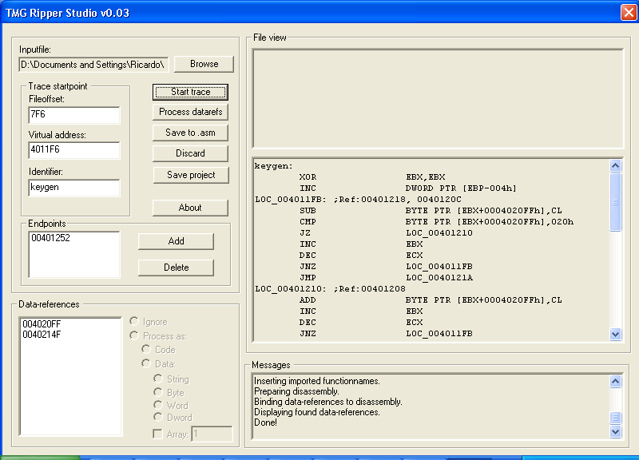

Bueno vemos dos DATA-REFERENCES en la ventana del mismo nombre abajo a la izquierda, presionamos en la primera que es 4020ff y arriba aparece la parte hexadecimal mostrando 4020ff como una ventana DUMP y en el listado muestra la parte donde es usado, y lo que aun no sabe que tipo de datos llevara.
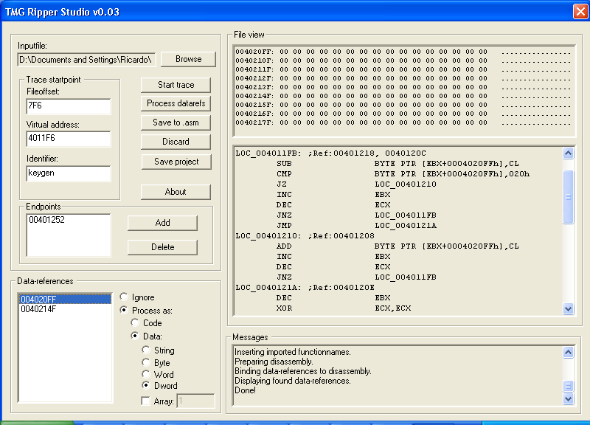

Vemos que el TMG detecto que esa posición 4020FF es usada como datos allí dice PROCESS AS: data y el tipo de datos DWORD, y es correcto si vemos en el listado cada vez que utiliza 4020ff es alli donde iran los caracteres del nombre, lo mismo 40214f que apuntara al lugar donde guardara la clave ya lista.

Asi que como ambos fueron detectados en forma correcta como datos , apretamos PROCESS DATAREFS, y ya esta listo el trabajo en el TMG RIPPER guardamos con SAVE TO ASM para tener el resultado en un archivo para trabajar en el bloc de notas.

Bueno el resultado del archivo txt es este vemos que ahora agrego una parte DATA donde puso los valores que estaban en Data-References .

.DATA

LOC_004020FF dd 000000000h
LOC_0040214F dd 000000000h

.CODE

keygen:
XOR EBX,EBX
INC DWORD PTR [EBP-004h]
LOC_004011FB: ;Ref: 00401218, 0040120C
SUB BYTE PTR [EBX+OFFSET LOC_004020FF],CL
CMP BYTE PTR [EBX+OFFSET LOC_004020FF],020h
JZ LOC_00401210
INC EBX
DEC ECX
JNZ LOC_004011FB
JMP LOC_0040121A
LOC_00401210: ;Ref: 00401208
ADD BYTE PTR [EBX+OFFSET LOC_004020FF],CL
INC EBX
DEC ECX
JNZ LOC_004011FB
LOC_0040121A: ;Ref: 0040120E
DEC EBX
XOR ECX,ECX
LOC_0040121D: ;Ref: 00401250, 00401244
MOVZX EAX,BYTE PTR [EBX+OFFSET LOC_004020FF]
CMP EAX,041h
JNB LOC_0040122C
ADD EAX,020h
LOC_0040122C: ;Ref: 00401227
CMP EAX,05Ah
JBE LOC_00401234
SUB EAX,020h
LOC_00401234: ;Ref: 0040122F
MOV BYTE PTR [ECX+OFFSET LOC_0040214F],AL
DEC EBX
INC ECX
CMP ECX,004h
JZ LOC_00401248
CMP ECX,DWORD PTR [EBP-004h]
JNZ LOC_0040121D
JMP LOC_00401252
LOC_00401248: ;Ref: 0040123F
MOV BYTE PTR [ECX+OFFSET LOC_0040214F],02Dh
INC ECX
JMP LOC_0040121D

Bueno vemos como adaptar esta rutina al KEYGEN MAKER llevara un poquito de trabajo pero no mucho, lo primero que vemos es que como valor importante en CL esta la cantidad de letras del nombre y como eso no lo tenemos haremos un pequeño ciclo para que en ECX quede la cantidad de letras.

xor ecx,ecx
cifras:
cmp byte ptr [eax + ecx], 0
je Start
inc ecx
jmp cifras

Con esta rutinita llamada cifras ira tomando de a un valor y cuando halle el cero ira al comienzo de la rutina en Start como es un ciclo ira incrementando ECX asi cada caracter que es comparado suma 1 a ECX y al salir abramos el KEYGEN MAKER y copiemos nuestra rutinita para que en ECX quede la cantidad de cifras.
Se debe agregar esto lo descubri a ultimo momento que si ECX es menor que 5 vaya a el cartel de que ingreses la clave bien ya que el programa no procesa nombres menores de 5 letras los pasa de largo a error.

004011F6 83F9 05 CMP ECX,5
004011F9 72 10 JB SHORT crackme3.0040114c

Con esto es suficiente sigamos adelante:
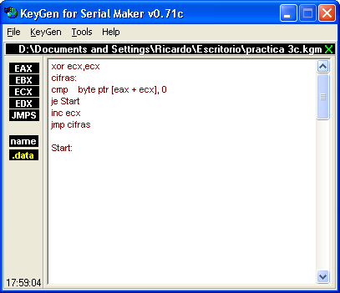

Compilamos y no da error así que vamos bien.
Vemos que luego como valor inicial EBP-4 contiene también la cantidad de cifras así que guardaremos alli el valor que obtuvimos en EBX.

Mov DWORD PTR [EBP-004h], ECX

y lo otro que queda antes de meter la rutina es guardar en BYTE PTR [OFFSET LOC_004020FF] el nombre que ingresamos ya que de allí lo lee el crackme.
Es una rutina sencilla que toma cada valor de nuestro nombre y los va guardando en 4020ff+EBX como ebx va desde cero hasta ECX, copiara a continuación los caracteres restantes.

xor ebx,ebx
nombre:
Mov byte ptr EDX, [eax+ebx]
Mov [EBX+OFFSET LOC_004020FF], dx
inc ebx
cmp ebx,ecx
jne nombre

Compilamos y error que ocurre es que el programa no sabe que es

OFFSET LOC_004020FF

Eso es porque debemos colocar lo que el TMG RIPPER nos puso como DATA que era esto:
LOC_004020FF dd 000000000h
LOC_0040214F dd 000000000h
en el Keygen Maker
Apretamos el boton DATA y colocamos estas dos lineas y apretamos OK

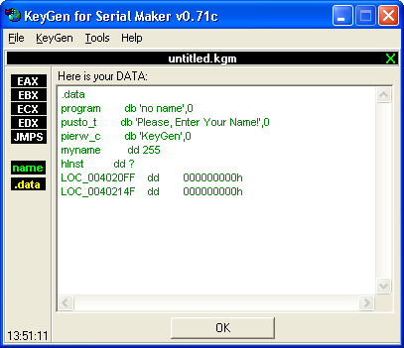

Bueno creo que ya esta todo listo las condiciones iniciales para copiar la parte de las operaciones que nos entrego el TMG RIPPER la colocamos a continuación:

keygen:
XOR EBX,EBX
INC DWORD PTR [EBP-004h]
LOC_004011FB: ;Ref: 00401218, 0040120C
SUB BYTE PTR [EBX+OFFSET LOC_004020FF],CL
CMP BYTE PTR [EBX+OFFSET LOC_004020FF],020h
JZ LOC_00401210
INC EBX
DEC ECX
JNZ LOC_004011FB
JMP LOC_0040121A
LOC_00401210: ;Ref: 00401208
ADD BYTE PTR [EBX+OFFSET LOC_004020FF],CL
INC EBX
DEC ECX
JNZ LOC_004011FB
LOC_0040121A: ;Ref: 0040120E
DEC EBX
XOR ECX,ECX
LOC_0040121D: ;Ref: 00401250, 00401244
MOVZX EAX,BYTE PTR [EBX+OFFSET LOC_004020FF]
CMP EAX,041h
JNB LOC_0040122C
ADD EAX,020h
LOC_0040122C: ;Ref: 00401227
CMP EAX,05Ah
JBE LOC_00401234
SUB EAX,020h
LOC_00401234: ;Ref: 0040122F
MOV BYTE PTR [ECX+OFFSET LOC_0040214F],AL
DEC EBX
INC ECX
CMP ECX,004h
JZ LOC_00401248
CMP ECX,DWORD PTR [EBP-004h]
JNZ LOC_0040121D
JMP LOC_00401252
LOC_00401248: ;Ref: 0040123F
MOV BYTE PTR [ECX+OFFSET LOC_0040214F],02Dh
INC ECX
JMP LOC_0040121D

LOC_00401252:

Debemos agregar al final LOC_00401252: ya que hay un salto a la zona final y si no ponemos la etiqueta dará error.

Bueno nos falta incrementar el segundo caracter en uno, para ya tener la clave correcta.

MOV ECX,01h
INC [OFFSET LOC_0040214F+ECX]

Bueno ahora ya lo tenemos el único detalle que queda y que arreglaremos en OLLY es que el keymaker toma la clave calculada para colocar en la misma posición donde había ingresado nuestro nombre y aquí lo guardo en otro lado así que una vez compilado cambiaremos el push al que apunta a nuestro nombre lo apuntaremos a nuestra clave buena y listo, compilemos.

Ahora hagámoslo compatible con XP en OLLY al correrlo vemos que ponemos un nombre y el serial generado es el mismo nombre que pusimos, porque toma de la misma posición la string aqui para meter en el Tedit de salida lo arreglaremos, en mi maquina quedo aqui:

00401136 |. 68 36204000 PUSH keygen.00402036 ; /Text = "ÿ"
0040113B |. 6A 67 PUSH 67 ; |ControlID = 67 (103.)
0040113D |. FF75 08 PUSH DWORD PTR SS:[EBP+8] ; |hWnd
00401140 |. E8 3F000000 CALL <JMP.&USER32.SetDlgItemTextA> ; \SetDlgItemTextA

Bueno debemos cambiar ese PUSH 402036 por el valor en donde esta guardado el buen serial, así lo coloca en el Tedit correspondiente y listo ya funcionara.
Si alguno tiene problemas lea los siguiente si no JMP al final del tute jeje.
Lo que si me di cuenta es que el KEYGEN MAKER si encuentra que donde yo le puse que debo guardar los datos las DATA están ocupados por el mismo KEYGEN, busca otros lugares vacíos donde trabajar y desplaza esos valores a lugares vacios a su criterio puede funcionar pero cuidadin con eso yo tuve que reparar en el OLLY y cambiar un poco mas adelante la dirección de memoria donde guardaba la clave buena pues al corrermelo a un lugar vacio, me dejo el keygen maker que donde guardaba la clave se superponia con de donde la leia por lo tanto, los lugares que apuntaban al guardado de la clave:

0040110D |> 8881 4A204000 |MOV BYTE PTR DS:[ECX+40204A],AL
00401121 |> C681 4A204000>|MOV BYTE PTR DS:[ECX+40204A],2D
00401130 FF81 4A204000 INC DWORD PTR DS:[ECX+40204A]

Tuve que revisarlos y corréelos mas adelante a un lugar vació que no se superponga con la entrada de mi nombre, si alguien lo hace y no se le superpone mejor si no hay que revisar que los valores de donde van mi nombre y la clave buena no se encimen sino editar y correr el lugar donde lo guarda mas adelante que son esas tres líneas ven que yo puse el sitio a guardar bastante mas adelante en 40204A. así no había problemas.
Bueno probemos el engendro, bueno ahora mas lindo gracias a xyzero que lo edito para que tenga un logo de crackslatinos jeje.

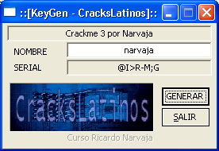

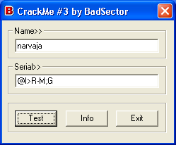
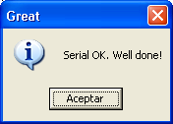

Bueno hay un ultimo bug que repare a mano al probarlo con nombres de muchas letras se superponia con el nombre guardado asi que en olly edite las posiciones de memoria donde guarda mi nombre y el serial bueno y los puse en zonas vacias y bien separados para que no se superpongan y no haya error.

Este es mi listado reparado el OLLY

la ide es separar mas donde guarda los datos de la entrada del nombre y donde guarda el serial pues se superponían cuando eran cifras largas, o sea que a mano en OLLY cambie a 402080 que guarde alli mi nombre y que guarde el serial bueno en 402100 para que haya lugar para poner seriales largos y no hay problema ahora.

004010B0 |. 33C9 XOR ECX,ECX
004010B2 |> 803C08 00 /CMP BYTE PTR DS:[EAX+ECX],0
004010B6 |. 74 03 |JE SHORT keygenc.004010BB
004010B8 |. 41 |INC ECX
004010B9 |.^ EB F7 \JMP SHORT keygenc.004010B2
004010BB |> 894D FC MOV DWORD PTR SS:[EBP-4],ECX
004010BE |. 33DB XOR EBX,EBX
004010C0 |> 8B1418 /MOV EDX,DWORD PTR DS:[EAX+EBX]
004010C3 |. 66:8993 80204>|MOV WORD PTR DS:[EBX+402080],DX
004010CA |. 43 |INC EBX
004010CB |. 3BD9 |CMP EBX,ECX
004010CD |.^ 75 F1 \JNZ SHORT keygenc.004010C0
004010CF |. 33DB XOR EBX,EBX
004010D1 |. FF45 FC INC DWORD PTR SS:[EBP-4]
004010D4 |> 288B 80204000 /SUB BYTE PTR DS:[EBX+402080],CL
004010DA |. 80BB 80204000>|CMP BYTE PTR DS:[EBX+402080],20
004010E1 |. 74 06 |JE SHORT keygenc.004010E9
004010E3 |. 43 |INC EBX
004010E4 |. 49 |DEC ECX
004010E5 |.^ 75 ED |JNZ SHORT keygenc.004010D4
004010E7 |. EB 0A |JMP SHORT keygenc.004010F3
004010E9 |> 008B 80204000 |ADD BYTE PTR DS:[EBX+402080],CL
004010EF |. 43 |INC EBX
004010F0 |. 49 |DEC ECX
004010F1 |.^ 75 E1 \JNZ SHORT keygenc.004010D4
004010F3 |> 4B DEC EBX
004010F4 |. 33C9 XOR ECX,ECX
004010F6 |> 0FB683 802040>/MOVZX EAX,BYTE PTR DS:[EBX+402080]
004010FD |. 83F8 41 |CMP EAX,41
00401100 |. 73 03 |JNB SHORT keygenc.00401105
00401102 |. 83C0 20 |ADD EAX,20
00401105 |> 83F8 5A |CMP EAX,5A
00401108 |. 76 03 |JBE SHORT keygenc.0040110D
0040110A |. 83E8 20 |SUB EAX,20
0040110D |> 8881 00214000 |MOV BYTE PTR DS:[ECX+402100],AL
00401113 |. 4B |DEC EBX
00401114 |. 41 |INC ECX
00401115 |. 83F9 04 |CMP ECX,4
00401118 |. 74 07 |JE SHORT keygenc.00401121
0040111A |. 3B4D FC |CMP ECX,DWORD PTR SS:[EBP-4]
0040111D |.^ 75 D7 |JNZ SHORT keygenc.004010F6
0040111F |. EB 0A |JMP SHORT keygenc.0040112B
00401121 |> C681 00214000>|MOV BYTE PTR DS:[ECX+402100],2D
00401128 |. 41 |INC ECX
00401129 |.^ EB CB \JMP SHORT keygenc.004010F6
0040112B |> B9 01000000 MOV ECX,1
00401130 |. FF81 00214000 INC DWORD PTR DS:[ECX+402100]

Con eso ya funciona perfectamente para seriales bien largos es un tema a observar siempre donde guarda los datos que se pueda agrandar bastante.
Ricardo

